Instruktioner för rapportmall

Denna första sida med instruktioner tas bort innan redovisning.

Text som står inom < och > samt själva större än och mindre än-tecknen ersätts med text motsvarande instruktionerna inom tecknen. Exempelvis:

<förnamn efternamn 1>

blir

Testa Provsson

Text som står inom hak-parenteser [ instruktioner ] är förtydligande text och skall tas bort till sammans med hakparenteserna innan redovisning. Denna text förklarar vad som ska skrivas under en viss rubrik eller ger andra instruktioner om hur rubriken ska användas.

Dokumentet ska ha sidnumrering och innehållsförteckning.

Dokumentet ska sparas med namnet DA353A_GUaa.pdf där aa ersätts med gruppen nummer.

Gruppuppgift DA353A VT17
Grupp <nr>

Medlemmar
Filip Nilsson
Jesper Anderberg
Szilveszter Dezsi
Aron Polner
Ali Hassan

Innehållsförteckning
Innehållsförteckning 3
Arbetsbeskrivning 4
Instruktioner för programstart 4
Systembeskrivning 4
Klassdiagram 4
Sekvensdiagram 4
<Sekvensdiagram 1> 5
<Sekvensdiagram 2> 5
<Sekvensdiagram 3> 5
<Sekvensdiagram 4> 5
Källkod 6
<namn på klass 1> 6
<namn på klass 2> 6

Arbetsbeskrivning

Vi har i detta grupparbete inte haft någon specifik uppdelning över vem som ska göra vad, utan vi bestämde oss för att sitta tillsammans i ett grupprum med en monitor på skolan.
Därmed fick alla att sitta vid datorn och koda, samt att vi enkelt kunde diskutera fram olika lösningar under arbetets gång.
Av erfarenhet från tidigare grupparbeten fungerade detta system mycket bättre. Tidigare har vi haft uppdelningar, men då har kommunikationen i gruppen samt sammansättningen av programmet i slutändan varit ett stort problem. Nu upplevde vi att vi hade tydligare riktlinjer, alla var mycket mer involverade i både logiken och layouten samt i förståelsen för programmet.

Efter att vi lagt grunden för hur programmet fungerar så var det också mycket enklare för varje gruppmedlem att på egen hand implementera olika funktionsförbättringar man kanske kände behövdes.

Instruktioner för programstart
För att starta vårt program, använd MainLauncher.java klassen och se till att Lantagare.txt och Media.txt ligger direkt under projektkatalogen. Dvs inte i en egen mapp.
För att kunna logga in måste ni använda er av ett låntagar-id som ni hittar i Lantagare.txt.

- Tex 821223-6666;Anna Ek;040-4528121

Systembeskrivning

Vårt program simulerar en biblioteksapplikation där man som låntagare, med ett specifikt id, kan logga in och låna/lämna tillbaka olika sorters media.
Vi har utöver detta en sökfunktion i programmet där användaren kan söka efter ett eller flera enskilda ord i en mediatitel. Sökfunktionen är begränsad till att bara kunna söka efter mediaobjekt som går att låna, dvs man kan ej söka efter mediaobjekt som redan är utlånade.

I programmet kan man, efter man loggat in och blivit godkänd, se en lista över medier man kan låna. Användaren kan markera ett mediaobjekt och välja att låna det genom att trycka på ”loan-knappen”.
Det nu lånade mediaobjektet läggs då till på användarens ”lånelista”. Användaren kan där tydligt se vilka olika mediaobjekt hen lånat.

Användaren kan även välja att lämna tillbaka ett mediaobjekt genom att på samma sätt markera det lånade mediaobjektet och trycka på ”return media-knappen”. Då återgår mediaobjektet igen till listan över möjliga mediaobjekt att låna.

När användaren är färdig så kan hen logga ut. Har användaren fortfarande lånade mediaobjekt kvar på sin lånelista efter utloggning, kommer nästa användare erfara att dessa inte går att låna.

Klassdiagram
[ Här infogar ni ert klassdiagram. Tänk på att det ska gå att läsa text i diagrammet. Om texten blir mycket liten så ska den vara läsbar om man zoomar in i rapporten.]
<infogat klassdiagram>

Sekvensdiagram

Start Program
Ansvarig: Jesper Anderberg

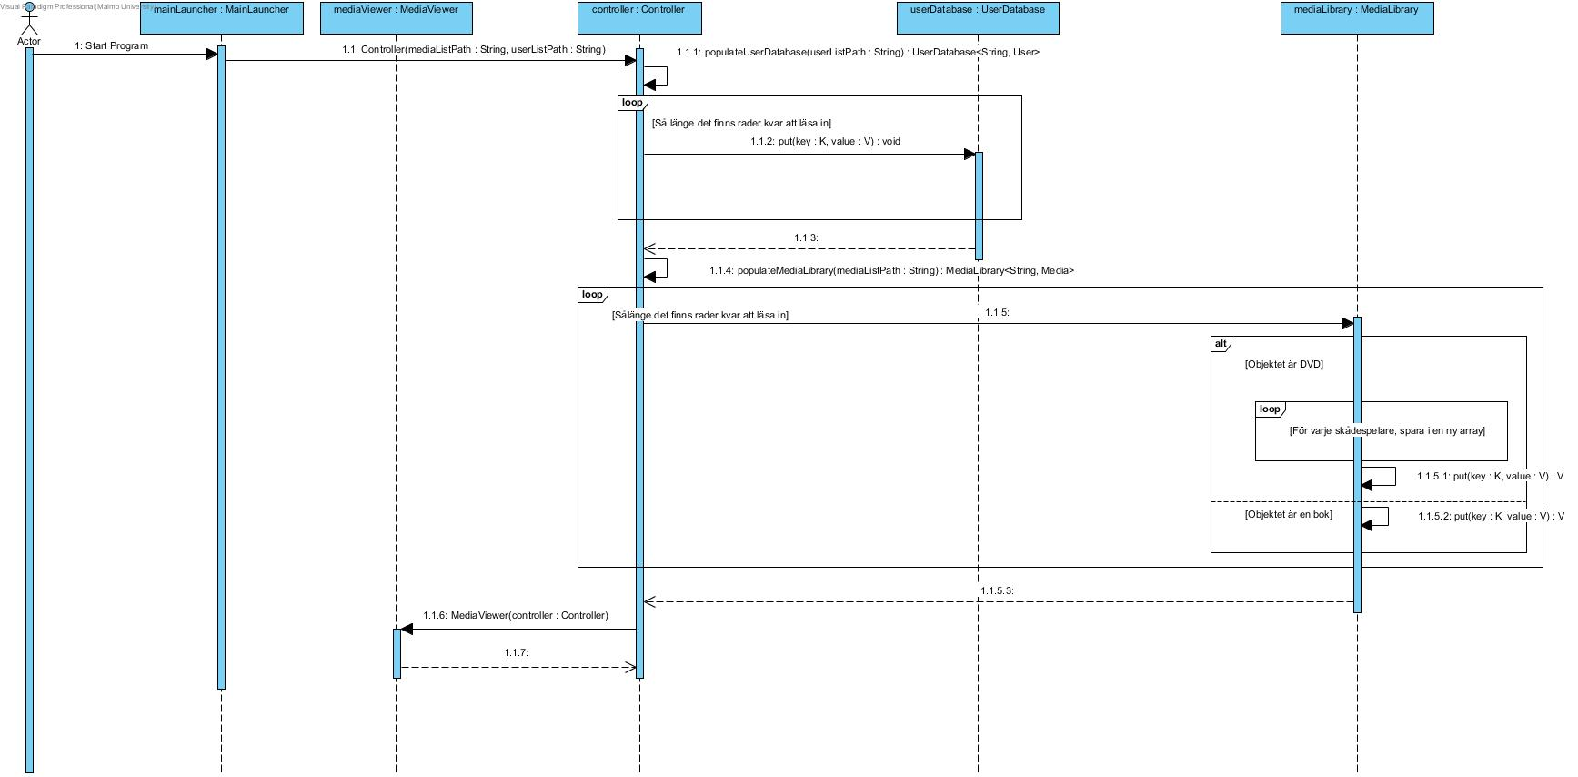

Borrow Media
Ansvarig: Filip Nilsson

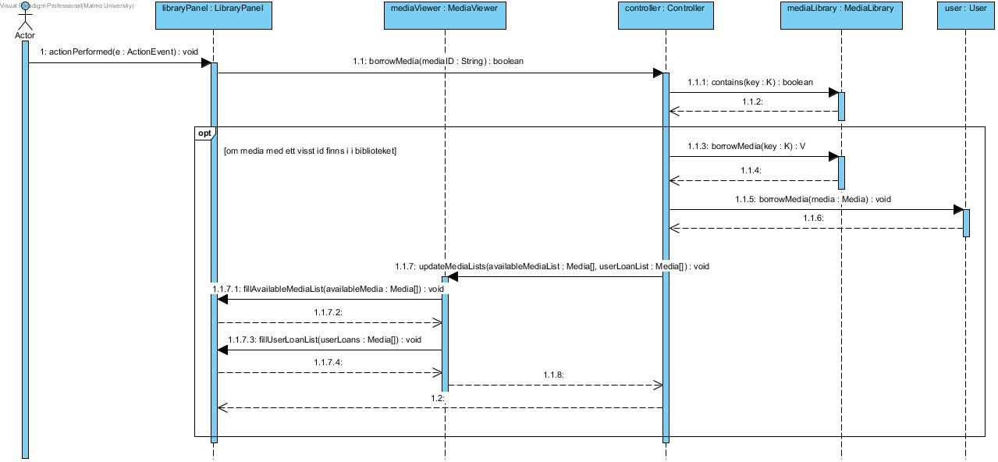

Log in and list available media
Ansvarig: Aron Polner

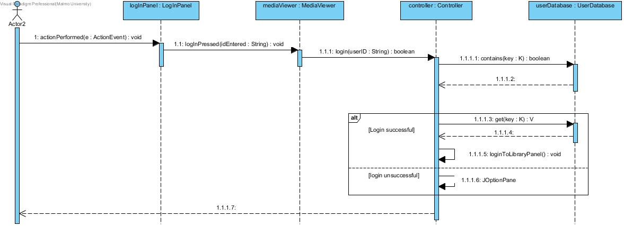

<Sekvensdiagram 4>
Ansvarig: <namn på ansvarig för diagrammet>

<infogat sekvensdiagram>

<Sekvensdiagram 5>
Ansvarig: <namn på ansvarig för diagrammet>

<infogat sekvensdiagram>

Källkod
[ Här bifogas all källkod för programmet. Källkodsfilerna ska vara ordnade i bokstavsordning efter klassnamn och varje klass ska börja på ny sida och inledas med en rubrik i form av klassens namn. Koden ska ha tydliga indrag för ökad läsbarhet. ]

<namn på klass 1>

<namn på klass 2>

